GUÍA DE TALLER N° 2

“Control de Joven sano”



ASIGNATURA:

Cuidados de Enfermeria Pediatrica

DIRIGIDO A:

Alumnos III Semestre TSE

REQUISITOS:

Sin requisitos

INTRODUCCIÓN

La Estrategia Mundial y la consecución de los Objetivos del Desarrollo Sostenible (ODS), centran su interés en los y las adolescentes, junto con las mujeres y niños, señalando que son fundamentales para el logro y éxito de la Agenda 2016- 2030.
De esta manera, se reconoce la importancia de invertir y generar oportunidades en la adolescencia, no sólo por los problemas de salud específicos que los afectan, sino que se visualiza como una etapa decisiva del desarrollo, que presenta grandes oportunidades para construir y consolidar formas de vida saludable que incrementan la salud y el bienestar en la adolescencia y como impulsores claves del cambio en la era posterior.
En este contexto se plantea el desafío de desarrollar Programas y acciones adecuados, que contribuyan a alcanzar el máximo potencial de los y las adolescentes y sus derechos a la salud, la educación y la participación plena en la sociedad, para los logros de ODS.
La evidencia científica y la literatura, respalda el desarrollo de acciones tempranas, oportunas, integrales e integradas, para impactar positivamente en la salud de adolescentes.
En este sentido se propone el Control de Salud Integral, para todos los y las adolescentes, sin importar su estado de salud o motivo de consulta, este brinda una oportunidad única para vincularse con adolescentes. Otorga una instancia privilegiada para realizar actividades de promoción, prevención, detección precoz y diagnóstico oportuno, que permitan brindar a tiempo y de manera pertinente iniciar la atención requerida.

Competencias Asociadas a la Asignatura

Ejecutar acciones de enfermería en la población infantojuvenil de acuerdo a programa del MINSAL vigente

Unidades de Competencias Asociadas a la Asignatura

Unidad II control de joven sano enfocado a APS

MARCO DE REFERENCIA TEÓRICO

En el año 2014, se relevan los espacios amigables (EA) con el fin, de avanzar en el cierre de brechas en la atención de salud de adolescentes. Por ello se modifica la meta de la Estrategia Nacional de Salud para la década (2011-2020), estableciéndose que el 100% de los establecimientos de atención primaria de salud cuenten con un Espacio Amigable para Adolescentes. En el año 2015, se fusionan los Programas Espacios Amigables para Adolescentes (EA) y Control Joven Sano, ambos relevantes y complementarios, constituyéndose en la puerta de entrada al sistema de salud y en una oportunidad para evaluar y promover un desarrollo y crecimiento saludable para la población adolescente del país. Se fortalecen estos espacios, aumentando el número de horas profesionales e incorporando acciones preventivas en los establecimientos educacionales, de manera de avanzar progresivamente hacia coberturas universales del control y dar respuesta oportuna a las necesidades y/o problemas de salud de los y las adolescentes en un marco de derechos.
En el año 2016 se actualiza la Orientación Técnica del Control de Salud Integral de Adolescentes, antes denominado “Control Joven Sano”, a fin de aumentar la cobertura y mejorar la calidad de éste, en un marco de Derechos, que pone el centro en los vínculos entre los y las adolescentes, y los y las profesionales que realizan este control.
En este sentido, la entrevista clínica se presenta como una oportunidad única y en ocasiones irrepetible, de contacto entre adolescentes y el equipo de salud. Por ello el o la profesional debe estar motivado, tener una actitud favorable al trabajo con adolescentes, capacidad de establecer, crear vínculos positivos y de confianza con adolescentes y con sus madres, padres o responsables, además de suficientes conocimientos y habilidades esenciales para impartir información actualizada y precisa, y formular preguntas de evaluación claves, de manera tal de lograr una evaluación integral de salud. También se requiere que posea un conocimiento profundo de sus limitaciones y trabaje en base a un enfoque de Derechos y cumplimiento de la Ley 20.418, evitando todo tipo de discriminación, competencias que deben incorporarse en el ejercicio de la práctica diaria.

CONCEPTO
Se define como la atención de salud integral de adolescentes que permite evaluar el estado de salud, y el normal crecimiento y desarrollo, fortaleciendo los factores y conductas protectoras e identificando precozmente los factores y conductas de riesgo, así como los problemas de salud, con el objeto de intervenir en forma oportuna, integrada e integral.
La realización de éste control implica que se incorporen los enfoques de derecho, género, interculturalidad, determinantes sociales, curso de vida, diversidad, anticipatorio, familiar y participativo, entre otros enfoques integradores.

MODELOS
MODELO DE SALUD INTEGRAL E INTEGRALIDAD
Este enfoque se refiere a la importancia de abordar al adolescente desde una perspectiva integral, sin olvidar sus múltiples dimensiones que están permanentemente interactuando: biológico, psicológico, social y cultural. También considera que la adolescencia, es una etapa crucial de desarrollo y oportunidades, donde se consolidan los estilos de vida que serán determinantes de la calidad de vida y salud en períodos siguientes, siendo necesario un trabajo colaborativo, en redes integradas y de la articulación de varios sectores, para lograr un óptimo crecimiento y desarrollo integral.
MODELO ECOLÓGICO BRONFENBRENNER
Es el modelo más utilizado para comprender la complejidad de las conductas en adolescentes. Desde este modelo, la conducta influye en el entorno social y también recibe influencia del mismo. El modelo ecológico es un modelo sistémico, de interacción en varios niveles: individual, interpersonal, familiar, comunitario y de políticas públicas, que apoya la comprensión y la necesidad de la implementación y evaluación de las estrategias de abordaje integral.
ENFOQUES INTEGRADORES
Enfoque de Derechos: este enfoque, postula el reconocimiento pleno de la titularidad de los derechos de las personas en la adolescencia y su capacidad progresiva para ejercerlos, permitiendo la toma de decisiones de manera libre e informada en aspectos que les atañen directamente. Concibe al adolescente como sujeto activo, participativo, creativo, con capacidad para modificar su propio medio personal y social, para participar en la búsqueda y solución de sus necesidades. Los equipos de salud, deben considerar el derecho a la salud como uno de los derechos humanos fundamentales de las personas y deben garantizar que los adolescentes ejerzan sus derechos al mejor nivel posible de salud.
El enfoque de Género: es una herramienta que permite visibilizar las diferencias culturales entre mujeres y hombres, con independencia de las características biológicas propias de cada sexo, y permite a los equipos de salud, reflexionar sobre los mandatos culturales establecidos, que generan inequidades en las personas, con el fin de promover relaciones más equitativas y transformadoras.
Enfoque Intercultural: este enfoque permite comprender las interrelaciones equitativas, respetuosas de las diferencias políticas, económicas, sociales, culturales, etarias, lingüísticas y de género. El enfoque intercultural en salud releva el reconocimiento y respeto de la singularidad y de la diversidad de las características de cada pueblo originario y propone construir un ambiente donde estas diferencias puedan cohabitar y aportar a la mejor salud de todos.
Enfoque de Determinantes Sociales de la Salud (DSS): se define como las condiciones en las que la gente nace, vive, trabaja y envejece, incluido el sistema de salud. Incluyen las características del contexto social que influyen directamente en la salud y también las vías o mecanismos por los cuales, las condiciones sociales se expresan en efectos en la salud. Los principales determinantes es- tructurales de la salud son la educación, las condiciones de trabajo y empleo, el ambiente físico y el equipamiento territorial.
Enfoque Curso de Vida (CV): nos proporciona un marco para entender la relación dinámica de factores que ocurren temprano en la vida y sus consecuencias posteriores en salud. Explica como las inluencias positivas o negativas pueden definir las trayectorias para el desarrollo humano y social.
Enfoque de equidad: se define como la ausencia de diferencias injustas en el estado de salud, reco- nociendo que existen brechas en el acceso a servicios de salud oportunos y de calidad.
Enfoque familiar: este enfoque plantea un gran desafío para los equipos de salud, ya que se requiere desarrollar habilidades y destrezas, que permitan a los equipos de salud analizar el proceso salud enfermedad, mirándolo desde una perspectiva sistémica y realizar intervenciones integrales, participativas, en un marco de derechos.
Enfoque anticipatorio: permite la posibilidad de anticipar los eventos predecibles en el proceso secuencial del crecimiento y desarrollo. Por tanto, permite realizar acciones anticipadamente, de manera preventiva, antes que se produzcan situaciones o conductas de riesgo.
Enfoque de participación: reconoce la importancia de empoderar a las personas de sus derechos y responsabilidades para que asuman un rol activo en el cuidado de su salud, como agentes de cambio de su entorno.
El Control de Salud Integral permite y facilita que se inicien las intervenciones y estrategias propuestas para abordar las necesidades y problemáticas específicas de adolescentes. El control también puede llevarse a cabo en espacios escolares y comunitarios.
Esta actualización ha sido desarrollada con el propósito de mejorar sustancialmente la cobertura y calidad del Control de Salud Integral del Adolescente.
Tomando en cuenta que los adolescentes no suelen acudir espontáneamente a la consulta de profesionales de salud, este control, debe ser realizado con altos estándares de calidad, de manera de optimizar esta oportunidad de intervenir tempranamente en forma preventiva.

Objetivos orientados al manejo de problemas o necesidades de salud
- Evaluar y promover un crecimiento y desarrollo biopsicosocial saludable.
- Identificar factores y conductas protectoras y de riesgo, del adolescente y su familia.
- Pesquisar y otorgar manejo inicial a los problemas de salud prevalentes del adolescente.
- Prevenir enfermedad y discapacidad en adolescentes.
- Referir oportunamente aquellas situaciones o condiciones que ameriten clínicamente su atención y resolución por otros profesionales u otras disciplinas.
Objetivos orientados en educación para la salud
- Fomentar el uso adecuado de los servicios de salud a adolescente y a su familia.
- Fomentar el autocuidado y hábitos de vida saludables en adolescentes y sus familias.

ACCIONES DEFINIDAS
- Desarrollar el inicio de una relación vincular “profesional- adolescente- familia”.
- Realizar una entrevista clínica: Anamnesis completa biopsicosocial individual y familiar, identificando factores y conductas de riesgo y de protección, evaluando aprendizajes para el autocuidado de la salud, registrando la información en el instrumento ficha Integral CLAP/OPS/ OMS modificada.
- Examen físico, según orientaciones técnicas.
- Identificar riesgos relevantes para la salud en ámbitos: salud sexual y reproductiva, suicidio, consumo de tabaco/alcohol/ drogas, nutricional u otro ámbito relevante.
- Establecer una hipótesis diagnóstica o diagnóstico integral usando criterios CIE 10, priorizado.
- Proponer un plan de intervención integral inicial y priorizado según diagnóstico. Acordar con adolescentes y familias el plan de seguimiento y derivaciones según corresponda.
- Revisar calendario de inmunizaciones, según norma, enfatizar la importancia de la Vacuna Virus Papiloma Humano (VPH).
- Entregar información que promueva el uso de los servicios de salud y apoyar el desarrollo de conductas de autocuidado, a través de guías anticipatorias para adolescentes y sus familias.
- Referir a consejerías para que puedan fortalecer su capacidad para la toma de decisiones y el desarrollo de conductas informadas y protectoras en todos los ámbitos de salud.

INSTRUMENTOS Y EQUIPAMIENTO PARA REALIZAR EL CONTROL DE SALUD INTEGRAL
- Ficha clínica de atención integral CLAPS/OPS/OMS, modificada.
- Instructivo de llenado CLAP
- Ficha de evolución seguimiento CLAP
- Ficha CLAP sección Auto aplicada para establecimientos educacionales
- Asentimiento/Consentimiento informado Adolescente
- Consentimiento Padres
- Flujos de atención.
- Curvas antropométricas, de acuerdo a normas nutricionales OMS
- Tablas de Presión Arterial
- Tabla de evaluación de agudeza visual de JUNAEB
- Criterios técnicos para evaluación de escoliosis.
- Tablas de evaluación grados de Tanner
- Tarjetero poblacional
- Balanza, antropómetro.
- Esfigmomanómetro.
- Huincha de medir.

ENTREVISTA CLÍNICA
La calidad de la entrevista clínica, es relevante para el inicio de un proceso de vinculación entre adolescentes y profesionales. La comprensión empática, la comunicación efectiva, la privacidad y la dedicación de esta técnica, son variables importantes a considerar en la atención de adolescentes, que define la profundidad de la información que se comparte, la aproximación, oportunidad diag- nóstica y la adherencia al sistema de salud. A diferencia de una relación vertical directiva, en la que las personas consultantes son consideradas como un sujetos pasivos/as (paciente), en la entrevista con adolescentes se les debe considerar como actores estratégicos de su propio desarrollo personal y colectivo. Por tanto, se busca empoderar al adolescente de su salud, desde una intervención hori- zontal e integral. La entrevista con el o la adolescentes constituye la parte más importante del con- trol de salud. Puede representar la única y última oportunidad que tiene el profesional para orientar o ayudar a adolescentes en este momento de crecimiento y desarrollo.
En el control de salud integral, se recomienda entrevistar al adolescente con su familia, para ver cómo interactúan, conocer las creencias, acuerdos y desacuerdos, alianzas, jerarquías, entre otros aspectos. Siempre se debe disponer de un tiempo a solas para poder conversar sobre los temas que son del ámbito de la intimidad, como por ejemplo: tabaco, uso de drogas, percepción de la calidad de la relación familiar, vínculos, violencia, salud mental, sexualidad, entre otros.
La Confidencialidad:
Es el deber del profesional a la preservación de las informaciones obtenidas en una relación de consentimiento y confianza en la atención de un usuario y cuyo último fin es el beneficio de éste. Incluye el derecho a la intimidad, al honor, a la propia imagen, a la privacidad, a la protección de los datos personales, constituyendo un pilar básico en la atención de adolescentes.
Es un DERECHO del adolescente. Es un DEBER del profesional.
Límites de la confidencialidad: Riesgo vital para el adolescente o terceras personas o cualquier otra situación grave para la salud (ideación o intento suicidio, abuso sexual, maltrato, enfermedad Garantía Explicita en Salud -GES).
ANAMNESIS COMPLETA/ EVALUACION BIOPSICOSOCIAL
  - Motivos de consulta del adolescente y acompañantes.
  - Antecedentes mórbidos personales y familiares.
  - Evaluar estructura y funcionamiento familiar con el genograma (crisis del ciclo familiar como separaciones o duelos, vínculos), percepción de la calidad de la relación familiar y escolaridad o trabajo, si lo hubiere.
  - Condiciones sanitarias de vivienda.
  - Situación escolar y/o laboral del adolescente.
  - Vida social: pareja, amigos, actividad física, TV, computador, consolas y otras actividades, vio- lencia pareja, bullying o cyberbullying.
  - Hábitos de sueño, alimentación, dietas especiales, consumo de tabaco, alcohol y otras drogas y seguridad vial.
  - Aspectos gineco/urinarios.
  - Sexualidad: orientación sexual, intención o conducta sexual, pareja sexual, métodos anticon- ceptivos (incluido preservativos), consejería, violencia sexual.
  - Situación psicosocial: imagen corporal, proyecto de vida, bienestar emocional, riesgo suicida y referente adulto.

EXAMEN FÍSICO

El examen físico debe realizarse respetando la privacidad de cada adolescente consultante, se debe consignar su opinión sobre el hecho de que sus padres estén presentes. También una alternativa, es realizar el examen físico acompañado por un técnico paramédico, en especial en aquellos casos en que existen situaciones especiales, tales como, discapacidad o sospecha de violencia sexual.
Cuando se requiera efectuar una inspección genital, éste debe ser realizado siempre en presencia de un profesional, técnico paramédico, familiar o persona que lo acompañe, nunca a solas. Esto debe ser consensuado con él o la adolescente. El examen debe ser para cada adolescente consultante, una experiencia educativa y de autoafirmación.

EVALUACIÓN ANTROPOMÉTRICA Y DESARROLLO PUBERAL

  - Evaluar Grados de Tanner: Si la evaluación de desarrollo puberal se realiza en un centro de salud, debe ser por observación directa, en presencia de un adulto, o por autoevaluación a través de imá- genes, evaluando en ambos casos según sexo, desarrollo mamario y desarrollo genital en el hombre.

  - Evaluación Nutricional: La evaluación del estado nutricional, forma parte de la evaluación de salud integral adolescente y debe ser más exhaustiva frente a mal nutrición por déficit o exceso, práctica de deportes competitivos, presencia de patologías crónicas o la sospecha de trastornos de la conducta alimentaria, entre otros casos.

De acuerdo a la última norma MINSAL para evaluación antropométrica de niños y adolescentes entre 5 y 19 años, desde el año 2016 se utilizan las curvas OMS 2007 de IMC para la edad y sexo y de estatura para la edad y sexo, expresada en distribución de mediana ± desviación estándar (DE).

ESTADÍO DE TANNER | DESARROLLO GENITAL EN VARONES | EDAD BIOLÓGICA
Grado 1 | Los testículos tienen un volumen menor de 4 cc, escroto y pene tienen características infantiles. | < de 12 años.
Grado 2 | El pene no se modifica, mientras que los testículos aumentan ligeramente de tamaño alcanzando un volumen testicular de 4 a 8 cc; la piel del escroto se enrojece y se modifica su estrutura haciéndose más laxa. | 12 años
Grado 3 | Se inicia el crecimiento peneano en longitud, los testículos tienen um volumen entre 6 y 12 cc. y el escroto está más laxo. | 12 años 6 meses
Grado 4 | Hay mayor crecimiento peneano, con aumento de su diametro y desarrollo del glande, los testículos están entre 15 y 20 cc. y el escroto está más desarrollado y pigmentado. | 13 años 6 meses
Grado 5 | Los genitales tienen forma y tamaño semejante a los del adulto. Volumen testicular de 25 cc. | 14 años 6 meses

El IMC es el parámetro antropométrico que mejor se correlaciona con el estado nutricional en ado- lescentes y además parece tener un valor predictivo con respecto al riesgo de complicaciones. Se calcula dividiendo el peso (en kilogramos) por la talla (en metros) elevada al cuadrado.
IMC = peso (kg) / talla (metros)2

El criterio de calificación nutricional según el IMC:
(Según patrón de referencia OMS – 2007 y Norma Técnica de Evaluación Nutricional de niños y niñas de 5 a 19 años. Ministerio de Salud 2016).
Diagnóstico Nutricional | Desviación Estándar (OMS 2007)
Obesidad Severa | ≥ +3
Obesidad | ≥ +2 a + 2,9
Sobrepeso o Riesgo de Obesidad | ≥ +1 a + 1,9
Eutrofia o Normal | + 0,9 a – 0,9
Déficit Ponderal o Bajo Peso | ≤ -1 a -1,9
Desnutrido | ≤-2

Grados de Tanner:

ESTADIO DE TANNER | DESARROLLO GENITAL EN MUJERES | EDAD BIOLÓGICA
Grado 1 | Prepuberal, no hay tejido mamário palpable, sólo el pezón protruye, la aerola no esta pigmentada. | <10 años 6 meses.
Grado 2 | Se palpa tejido mamario bajo la aerola sin sobrepasar ésta. Aerola y pezón protruyen juntos, con aumento del diámetro aerolear. Es la etapa de botón mamario. | 10 años y 6 meses
Grado 3 | Se caracteriza por crecimiento de la mama con pigmentación de la aerola, la aerola y la mama tienen un sólo contorno. | 11 años
Grado 4 | Existe mayor aumento de la mama, con la aerola más pigmentada y solevantada por lo que se observa un doble contorno (aerola y mama). | 12 años, si no hay menrquia.
Grado 5 | La mama es de tipo adulto, en la cual sólo el pezón protruye y la aerola se retrae y tiene el mismo contorno de la mama. | 12 años y 8 meses

Orientaciones Técnicas para el Control de Salud Integral de Adolescentes 2016
Si la edad biológica en un adolescente tiene una diferencia mayor o menor a un año al compararla con su edad cronológica, se recomienda realizar evaluación antropométrica y nutricional usando la edad biológica en lugar de la cronológica. DESVIACIÓN ESTÁNDAR (DE)
Evaluación perímetro de cintura
Criterio de calificación nutricional según perímetro de cintura:
Perímetro de cintura se utiliza como indicador de presencia de grasa intra abdominal y como factor pre- dictivo de resistencia a insulina y síndrome metabólico.
SEÑALES DE ALARMA:
Adolescente mujer u hombre con pubertad iniciada que incrementa estatura menos de 3 cm en 6 meses.
Adolescente mujer u hombre sin inicio de desarrollo puberal que incrementa en estatura menos de 2 cm en 6 meses.
Incremento en puntaje IMC ≥ 1,5 puntos absolutos en 6 meses o menos.
Descenso de canal de crecimiento de IMC en adolescente sin tratamiento para bajar de peso, asociado a cambios en conducta alimentaria, dieta vegetariana, vegana, práctica de deportes de alto rendimiento, consumo de sustancias, trastorno del ánimo, etc.
DEBEN SER DERIVADOS PARA INTERVENCIÓN NUTRICIONAL ADOLESCENTES CON:
- IMC igual o superior +2DE
- Adolescentes embarazadas
- Perímetro de cintura mayor o igual al percentil 90, según edad y sexo.
DEBEN SER DERIVADOS A ESPECIALISTA AQUELLOS ADOLESCENTES CON:
- T/E menor o igual a -2 DS.
- Incremento en estatura por debajo de lo esperado en 6 meses (ver señales de alarma).
- IMC menor o igual a -2 DS.
- Detención o disminución de canal de crecimiento de IMC (ver señales de alarma).
EXAMEN FÍSICO SEGMENTARIO
Medir presión arterial (PA)
Los valores de la PA aumentan notoriamente en condiciones fisiológicas entre los 13 y 18 años, secundario al crecimiento y desarrollo corporal, razón por la cual, los valores de normalidad deben relacionarse además de la edad y sexo, con el tamaño corporal.
Evaluar de acuerdo a Tablas de Presión Arterial por edad, sexo y talla
Presión Arterial (PA) normal: presión arterial sistólica (PAS) o diastólica (PAD) igual o inferior a percentil 90 para la edad, sexo y talla.

Pre-hipertensión: PAS o PAD mayor al percentil 90 pero menor al percentil 95 para edad, sexo y talla, o presión sobre 120/80 mm Hg, aún si es menor al percentil 90.

Adolescentes con factores de riesgo de enfermedades no transmisibles se deben derivar a Programa Vida Sana.
Hipertensión arterial (HTA), cifra de PAS o PAD igual o superior al percentil 95.
- Hipertensión Arterial Estadio 1: PAS y/o PAD entre el percentil 95 y 99 más 5 mmHg.
- Hipertensión Arterial Estadio 2: PAS y/o PAD mayor a percentil 99 más 5 mmHg.
Ante la sospecha de Hipertensión arterial, se debe derivar al equipo de Atención Primaria que realiza perfil de presión arterial, para confirmación diagnóstica, evaluar riesgo cardiovascular e iniciar un tratamiento.
Examen de visión
Realizar valoración de la agudeza visual, con Tabla de Optotipo, abreviada usada por el programa de JUNAEB esta reduce los falsos positivos asociados al efecto de cansancio y es más práctica ya que se requiere un espacio más pequeño para su aplicación. También se puede usar tabla Snellen. En la tabla de JUNAEB, la persona se sitúa a 3 metros de distancia de la tabla, examinando cada ojo por separado. El resultado se expresa para cada ojo, en caso de usar anteojos debe ser evaluado con ellos y consignar que es con lentes. Se trata de identificar hasta qué tamaño de letras la persona examinada logra leer desde esa distancia. La tabla abreviada consta de 5 líneas, donde la primera línea es para enseñar como leer los optotipos y la última es la visión normal.
Orientaciones Técnicas para el Control de Salud Integral de Adolescentes 2016
Periodicidad
Se recomienda realizar el examen visual a los 12, 15 y 18 años. A los 12 años verificar si se le realizó el auto screening en 6° básico por JUNAEB. Si se confirma que fue evaluado por el Programa de Servicios Médicos, el examen se posterga para evaluación a los 15 y 18 años. En caso de estar cursando 6° básico, se sugiere privilegiar el acceso al Programa de Servicios Médicos de JUNAEB, que asegura una atención continua con sus controles posteriores y la entrega de lentes.
En el caso que nunca haya sido evaluado por un especialista o Programa JUNAEB o que refiera problemas visuales al momento del control se debe realizar el tamizaje en el control.
El examen visual puede ser realizado por el profesional o TENS, capacitado y supervisado. En el caso de JUNAEB, el tamizaje visual es realizado por el tecnólogo médico.
Para la evaluación de agudeza visual, se utiliza la tabla de Snellen de optotipos abreviada que consta de:
- La primera letra E es para enseñar la toma de visión.
- La segunda línea (0,3) corresponde al límite para definir baja visión.
- La tercera línea (0,5) es el corte actual para básica. Referir con visión igual o inferior a la tercera fila en cartilla de JUNAEB, considerando que deben leer más del 50% de los optotipos de dicha línea.
- La cuarta y última fila corresponde a (0,67) para el tamizaje en media, referir con visión igual o inferior a la cuarta fila, considerando cada ojo por separado.
Se deben tener presentes estos criterios de derivación a JUNAEB, verificando que provengan de cursos focalizados, en caso de no ser posible derivar a la Unidad de Atención Primaria Oftalmológica (U.A.P.O) del centro de salud. Si no se dispone de estos programas derivar di- rectamente a medico de Atención Primaria.

Alteraciones de la audición: En caso de sospecha de alteraciones de la audición, se debe investigar en la anamnesis antecedentes de otitis, quemaduras, accidentes, traumas acústicos, tapón de cerumen, hipoacusia hereditaria u otros motivos que hayan afectado la audición. Observar indemnidad de pabellones auriculares externos y preguntar por percepciones de pérdidas o disminución total o parcial de audición.
Si el adolescente fue evaluado por el Programa de JUNAEB y refiere problemas de audición derivarlo al Programa de Salud del Estudiante, previa coordinación con la dirección regional a fin de evaluar disponibilidad de cupos de atención a especialista. En caso de no contar con cupos derivar a médico de Atención Primaria.
Examen de columna
Se evalúa presencia de escoliosis y cifosis (dorso curvo).
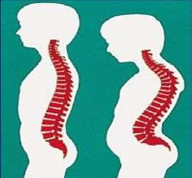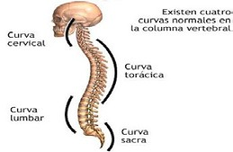
La escoliosis es una afección relativamente frecuente en la adolescencia, que aparece después de los 8 años y se hace más frecuente entre los 10 y 14 años. Tanto el inicio, como la evolución de la escoliosis son silenciosas, no producen dolor ni malestar.
El diagnóstico, precoz es fundamental para realizar un oportuno tratamiento ortopédico, de manera de efectuar una detección oportuna de curvaturas leves, que de no ser vigiladas y monitoreadas en el tiempo pueden progresar y ocasionar su progresión aguda, transformándose de flexibles a rígidas o estructuradas, lo que obliga a un tratamiento quirúrgico para su corrección. La presencia de dolor asociado es un signo de alerta que requiere evaluación de especialista.
En caso de escoliosis, es importante definir si se trata de una alteración postural o estructural. En aquellos adolescentes que presentan curvaturas mayores a 20 grados para escoliosis y mayor a 55 grados para dorso curvo, los alumnos deben ser referidos, a expertos de columna del Programa de JUNAEB, para su vigilancia y definición de tratamiento. Generalmente cuando la escoliosis es detectada antes de la menarquía, en mujeres, debe llevarse un control cercano, ya que tiende a aumentar notoriamente una vez que se presenta.
Cuando hay sólo una pequeña desviación lateral, debiera ser descrita precisamente como desviación lateral y no como escoliosis, ya que cinco por ciento de la población tiene 5° de desviación lateral, lo que se considera normal.
Orientaciones Técnicas para el Control de Salud Integral de Adolescentes 2016
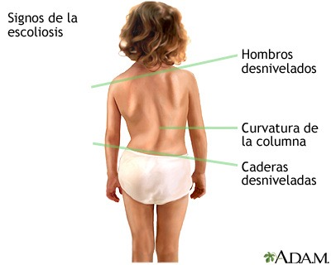
Signos clínicos
Los signos clínicos que deben hacer sospechar una escoliosis son:
• Hombros a diferente altura.
•Escápulas en desnivel y mayor prominencia de una.
• Triángulo del talle asimétrico; Altura y forma diferente de crestas ilíacas.
Realizar Test de Adams
Además de estos signos clínicos en el screening de escoliosis se aplica el Test de Adams.
El o la adolescente de espaldas en bipedestación, realiza una flexión del tronco hacia delante, a nivel de las caderas, con las rodillas extendidas y los miembros superiores relajados. Se evalúa la aparición de una giba dorsal o asimetría lumbar (rotación de cuerpos vertebrales).
Este Test permite diferenciar escoliosis de posiciones escolióticas secundarias a dolor, contracciones musculares, asimetría de pelvis y, eventualmente, simulación. Aún así, el Test de Adams puede tener hasta un 30 % de falsos positivos. Por ello, a través del examen físico solo debiera concluirse en una sospecha de escoliosis.
Ante la sospecha diagnóstica, si el adolescente está incorporado al sistema escolar y cursa 7° básico debiera ser evaluado por el Programa de Servicios Médicos de JUNAEB, que mantiene convenios con médicos especialistas en escoliosis, generando una mejor oportunidad diagnóstica y de tratamiento (Ver tabla Prestaciones de Servicios Médicos JUNAEB, pág. 26). Si no cumple con criterio de grupo objetivo de JUNAEB o no existe el programa en el establecimiento educacional, derivar a médico de Atención Primaria, para evaluación y derivación a un nivel de mayor complejidad si corresponde.
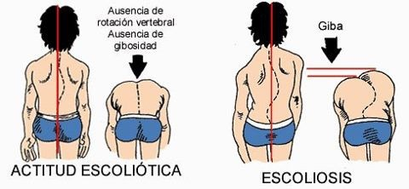
Orientaciones Técnicas para el Control de Salud Integral de Adolescentes 2016
Salud Oral
Consiste en la inspección de la cavidad oral. Debe realizarse en un lugar con buena iluminación e integrado en la secuencia habitual del examen físico general. Se debe utilizar un “baja lengua” y/o un espejo bucal y de ser necesario, utilizar una linterna para iluminar el interior de la boca.
Durante la inspección de boca se debe observar: labios, mucosa bucal y cara interna de las mejillas, encías, lengua, piso de boca, paladar duro y blando, faringe y dientes. Detectando si tiene sangrado de encías, caries evidentes, pérdida de dientes, halitosis, uso de piercing en boca, lesiones en lengua, labio o mucosas.
Las enfermedades crónicas más prevalentes en los adolescentes son la caries dental y la gingivitis. Los factores de riesgo se relacionan con las condiciones de vida, factores ambientales y del comportamiento, determinando grandes inequidades, presentándose con mayor frecuencia en adolescentes de nivel socioeconómico bajo y de zonas rurales.
Los principales factores de riesgo modificables a detectar durante la inspección de salud bucal son:
- Higiene bucal ausente o insuficiente: evaluar la presencia de placa bacteriana o biofilm sobre los dientes y preguntar si sangran sus encías al realizar el cepillado dental.
- Dieta alta en carbohidratos y azúcar refinada (dieta cariogénica): preguntar sobre el consumo de alimentos con azucarados, especialmente entre las comidas.
- Uso inadecuado de fluoruros: preguntar por el uso de pasta de dientes y consumo de agua potable con flúor.
- Ausencia de controles odontológicos: preguntar por la asistencia al control odontológico (control de los 12 años y cuarto medio).

EXÁMENES QUE SE PUEDEN SOLICITAR EN EL CONTROL DE SALUD, A PARTIR DE SOSPECHA DIAGNÓSTICA
TABLA INTEGRADA PARA RIESGO CARDIOVASCULAR
Factor de riesgo | Recomendación
Antecedente de enfermedad cardiovascular prematura en familiar de 1° grados (padre, madre, hermano/a)  Hipercolesterolemia familiar (Padres con niveles de colesterol total > 240 mg/dl.) | Perfil lipídico
Presión arterial elevada para edad y sexo. | Tomar perfil de presión arterial.  Mayores de 15 años ingresar al PSCV si el diagnóstico de hipertensión arterial primaria es confirmado.
Síntomas sugerentes de diabetes mellitus: polidipsia, poliuria, baja de peso, polifagia | Glicemia en ayuna  Perfil lipídico  Derivar a Programa Vida Sana Derivar a nutricionista Consejería actividad física
Obesidad | Tomar perfil de presión arterial.  Mayores de 15 años ingresar al PSCV si el diagnóstico de hipertensión arterial primaria es confirmado.
Exposición al tabaco | Consejería familiar ambiente libre de humo de tabaco
Sedentarismo | Consejería actividad física
Uso de drogas ilícitas | Derivar a equipo salud mental, para Entrevista motivacional
Consumo de alcohol en exceso | Derivar a equipo salud mental, para Entrevista motivacional
EXÁMENES DE LABORATORIO
En caso de presentar los síntomas o antecedentes descritos a continuación, solicitar el examen que corresponda.
Hematocrito-hemoglobina en caso de:
- Reglas abundantes
- Pérdida de peso crónica
- Déficit nutricional
- Dieta especial (celíaca, vegetariana, semivegetariana, lactoovovegetariana, vegana)
Examen de laboratorio para Detección de Infección por VIH:
Solicitar examen para diagnóstico de la Infección por VIH, en caso que los adolescentes presenten factores de riesgo, tales como:
- Prácticas sexuales penetrativas ya sea anales o vaginales sin condón, o en aquellas en que el preservativo no se ha usado correctamente.
- Dos o más parejas sexuales en el último año.
- Que comparta o haya compartido jeringa por vía EV, por uso de drogas.
- Por demanda espontánea de el/la adolescente
El examen de VIH: Según Normativa (Ley No 19779 y sus reglamentos aprobados por Decreto No 182/2005 (19) y modificado por No 45/2011 (20), ambos del Ministerio de Salud) debe ser siempre con orientación e información previa al examen y con firma del consentimiento informado.
Exámenes de Laboratorio para diagnóstico de ITS:
En caso que los y las adolescentes presenten factores de riesgo, y síntomas y signos tales como:
- Prácticas sexuales penetrativas ya sea anales o vaginales sin condón, o en aquellas en que el preservativo no se ha usado correctamente.
- Dos o más parejas sexuales en el último año.
- Por demanda espontánea de el/la adolescente
- Lesiones genitales
- Secreción uretral
- Disuria
- Prurito genital
- Flujo vaginal
- Cervicitis
- Dolor abdominal bajo asociado o no a menstruaciones, flujo vaginal, y/o dispareunia.
Solicitar los siguientes exámenes:
- Serología para Sífilis: VDRL o RPR
- Bacteriología para detección de Gonorrea: Tinción de Gram, Cultivo Neisseria Gonorrhoeae
- Estudio de flujo directo para Trichomonas
- Detección de Chlamyidias : Inmunofluorescencia Directa (IFD ) Amplificación de ácidos nucleicos TAAN),
- Serología para Hepatitis B : Antígeno de Superficie (HbsAG)
- Serología para Hepatitis C.
Sin no están disponibles en Establecimientos de APS o se sospecha de otra ITS, se debe derivar al establecimiento/unidad que la red tenga disponible para la atención, diagnóstico y tratamiento de las Infecciones de Transmisión Sexual (UNACESS).
Orientaciones Técnicas para el Control de Salud Integral de Adolescentes 2016
Examen Ginecológico y Papanicolaou (PAP): realizar un examen ginecológico anual en mujeres adolescentes sexualmente activas y derivar a consejería específica sobre factores de riesgo y protectores. En adolescentes recién iniciadas en actividad sexual penetrativa, se puede postergar hasta un año el control ginecológico. La toma de Papanicolaou (PAP) se realiza sólo en adolescentes sexualmente activas portadoras de VIH positivo, no se justifica la toma de PAP periódico en mujeres menores de 21 años (21).
Entregar información acerca del conocimiento respecto a la génesis del cáncer cervicouterino y de sus factores y cofactores, es una de las principales herramienta a utilizar en la prevención primaria. Esta estrategia debe incluir una adecuada información respecto a las conductas de riesgo y protectoras, así como la promoción acerca de los beneficios de la vacuna VPH y una alimentación saludable.

Si el informe del PAP es normal, no repetir hasta su ingreso al Programa Nacional de Control del Cáncer Cervicouterino a los 25 años.
Factores de riesgo:
- Iniciación precoz de la actividad sexual.
- Historia de múltiples parejas sexuales.
- Multiparidad (7 o más partos).
- Antecedentes de infecciones de transmisión sexual (ITS),
- Infección persistente por algunos de los genotipos oncogénicos de VPH.
- Tabaquismo.
- Inmunosupresión o positividad para VIH.
- Antecedentes previos de una lesión intraepitelial de cuello de útero.
Factores protectores:
- Vacuna VPH.
- El no iniciar actividad sexual en edades precoces y si se inicia usar siempre condón.
- Tener pareja única (ambos) o usar siempre cóndon.
- Mantener una dieta balanceada que incluya consumo de frutas y verduras (rica en Betacaroteno).
- Realización periódica de sus controles.

Taller

Nombre del Taller | Cuidados de Enfermeria Pediatrica
Requisitos para Taller | El estudiante debera ingresar a taller previo estudio de guia, debera tener comportamiento acorde a taller, debera ingresar con delantal blanco limpio y planchado, sin aros, anillos, maquillaje excesivo, calzado cubierto, sin short, bermudas cortas.
Tiempo | 4 modulos
N° estudiantes | 12
Objetivos del Taller | Procedimentales | Actitudinales | Conceptuales
 | Realizar acciones de enfermería en la población infantojuvenil, de acuerdo a programa del MINSAL vigente.  Colaborar en las acciones de enfermería en la población infantojuvenil de acuerdo a programa del MINSAL vigente | Riguroso en la aplicación de las prestaciones ministeriales para la población infantojuvenil.  Proactivo en la colaboración de las acciones de enfermería a realizar por el profesional a cargo | Caracterizar a la población infantojuvenil según grupo etario.  Reconocer los programas vigentes del MINSAL para la población infantojuvenil.
Estación o Escenario
Se debera preparar escenario para simulacion de caso clinico para aplicarlo en taller. |  | Los estudiantes realizaran tecnicas en grupo y de manera individual, se dividiran en 2 grupos de 6 personas, para aplicar caso clinico entregado por su docente, ejecutando todas las tecnicas, en el segundo taller de joven sano, aplicaran ficha clap.
Recursos | Rol del Docente
Bascula (calibrada)  Esfignomanometro  Fonendoscopio  Termometro  Tabla de snellen  Tablas antropometricas  Biombos  Torulas de algodón  Baja lenguas  Cinta metrica  Calculadoras (IMC)  Cuestionario Okasha  Ficha clap  Insumo para toma de muestras sanguineas. | El docente debera demostrar cada una de las tecnicas a ejecutar, debera retroalimentar de manera individual y grupal, al finalizar taller supervisara que todas las tecnicas hayan sido aplicada por todos sus estudiantes y retroalimentara para cerrar clase.
Evaluación | Sumativa al finalizar taller

ANEXOS

FICHA CLAP HISTORIA DEL ADOLESCENTE
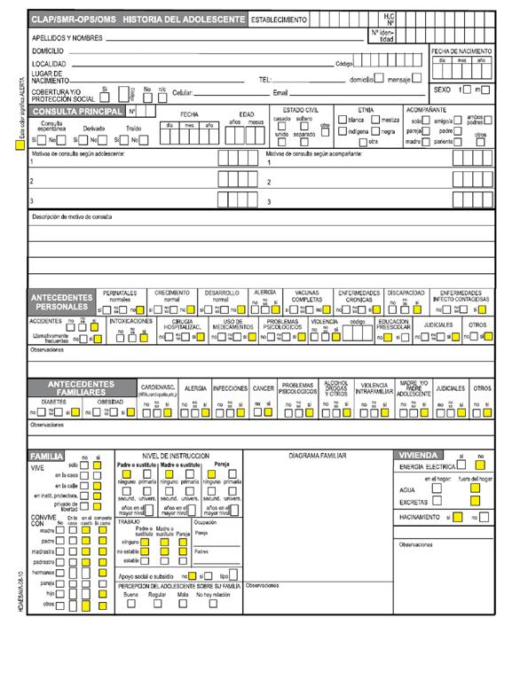

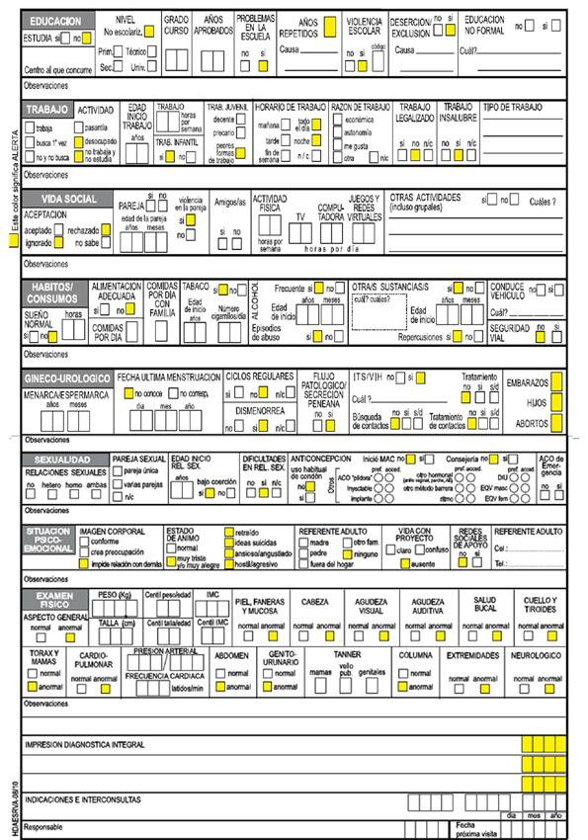

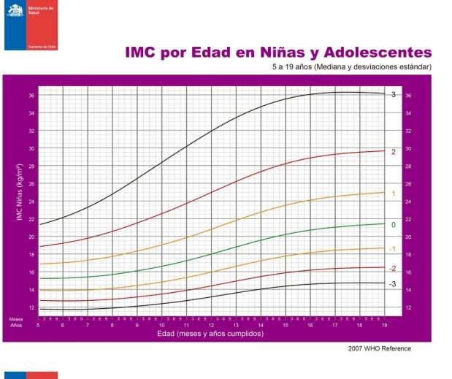

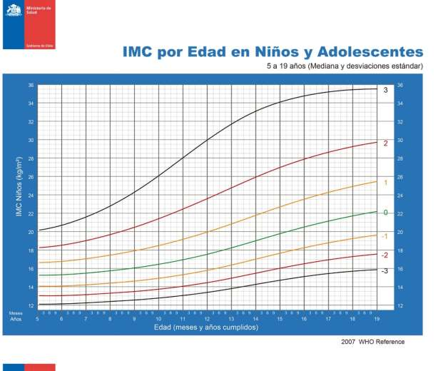

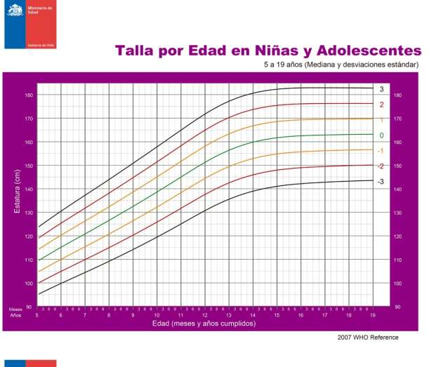

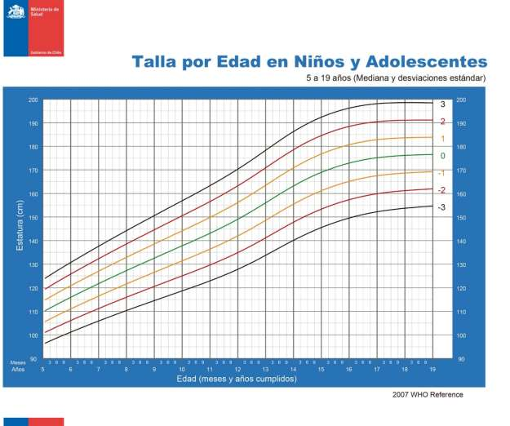

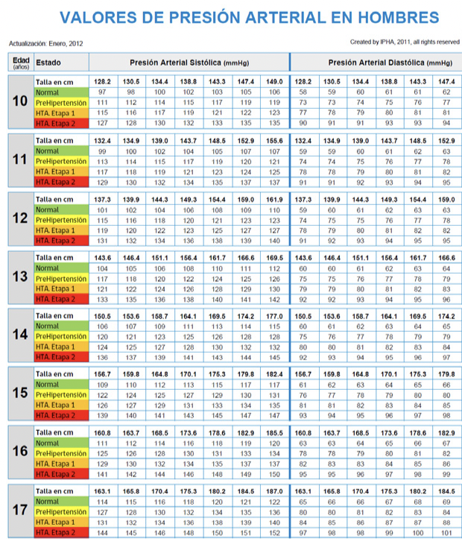

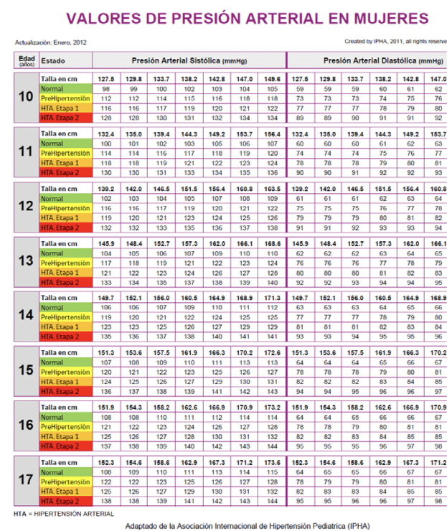

Desarrollo mamario en la mujer durante la pubertad, según Tanner. Desarrollo genital en el hombre durante la pubertad, según Tanner.
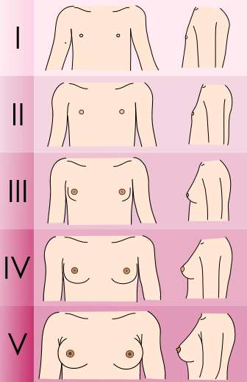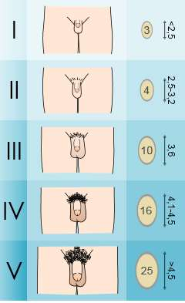

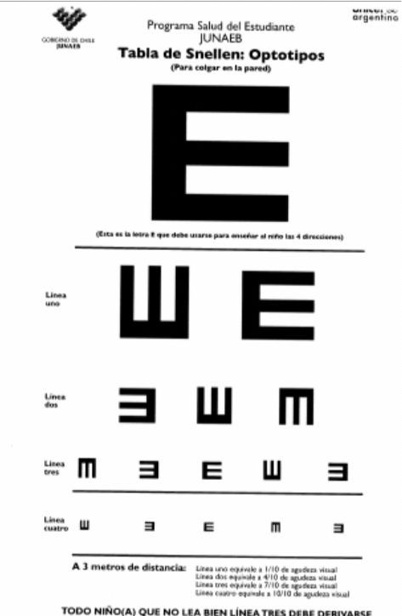

Referir a especialista con visión igual o inferior a la cuarta fila (línea tres) en cartilla de JUNAEB considerando que deben leer más del 50% de los optotipos de dicha línea (3 de 5).
Considerando cada ojo por separado y consignando si es con o sin lentes
https://youtu.be/95Q-CPqBn3E

Genograma Familiar
